高斯判别文本分类分析
1.背景：对语句进行分类，分成正面情感和负面情感两类。
2.基础知识：
a) 贝叶斯公式：P( B|A) = P(B)P(A|B) / P(A)
b) 高斯分布：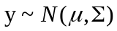表示，y的概率密度函数为下
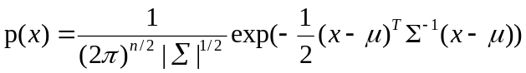
- 分析
  - 准备：
m个训练样本标注好情感（0：负面，1：正面）
  - 在高斯判别模型中，我们假设
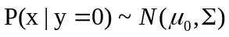
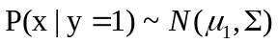
  - 通过训练数据来进行建模
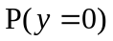 = 训练数据中y=0的样本数/m
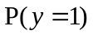 = 训练数据中y=1的样本数/m
可以通过训练数据把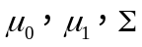求出来
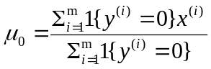（类目0每个维度特征的均值，结果是nx1的向量，n为特征维度）
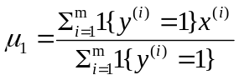（类目1每个维度特征的均值，结果是nx1的向量）
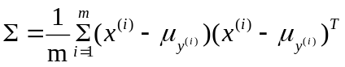
  - 来一个新的样本数据，对其创建向量，其特征值为X。
我们计算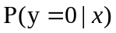 和 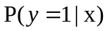两个值，哪个概率值大，样本就分类成哪一个分类。
  - 从贝叶斯公式可以得知：
= 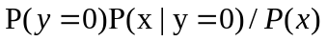
在这个公式中，对于任一分类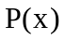的值都是一样的，可以只算分母。
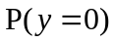在训练数据算出来了，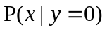可以根据之前求出的高斯分布求出。
同样的可以求出y=1的值，这样我们就可以算出新的样本属于哪个分类。

